МИНИСТЕРСТВО НАУКИ И ВЫСШЕГО ОБРАЗОВАНИЯ РОССИЙСКОЙ ФЕДЕРАЦИИ
Филиал федерального государственного бюджетного образовательного учреждения высшего образования
«Алтайский государственный университет»
в г. Бийске

Практическая работа №7
По дисциплине: «Технология разработки программного обеспечения»

Выполнил: студент 405с9-2
Ставышенко Михаил Алексеевич
Проверил: преподаватель Кураев Максим Иванович

Бийск 2026
Практическая работа №7
Уточнение методов и свойств классов

Вариант 5. Система библиотеки
Цель работы: научиться добавлять классам атрибуты и операции с параметрами и типами возвращаемых значений.

Постановка задачи
После анализа выдачи книги стало понятно, что у класса Выдача должны быть номер выдачи, номер читательского билета и даты. Книги в одной выдаче могут быть разные, и у каждой свои данные, поэтому книгу я сделал отдельным классом, а не атрибутом.

Ход работы
1. В настройках (Tools → Options) включил показ видимости, стереотипов, сигнатур операций и всех атрибутов.
2. На диаграмму «Выдача книги» добавил новый класс Книга со стереотипом entity и перенёс его в пакет Сущности.
3. Классу Выдача добавил атрибуты: LoanID : Integer, ReaderCard : String, IssueDate : Date, ReturnDate : Date.
4. Классу Книга добавил атрибуты BookID : Integer, Title : String и операции Создать(), Взять_информацию(), Дать_информацию().
5. Уточнил операции класса Книга:
– Создать() : Boolean;
– Взять_информацию(ID : Integer = 0) : Boolean – параметр ID добавил через вкладку параметров, значение по умолчанию 0;
– Дать_информацию() : String.
6. Ввёл сигнатуры операций для остальных классов:
– ОкноВыдачи: выдать() : Boolean;
– ФормаВыдачи: открыть() : Boolean, подтвердить выдачу() : Boolean;
– МенеджерВыдачи: подтвердить выдачу(LoanID : Integer) : Boolean;
– МенеджерБД: сохранить выдачу(LoanID : Integer) : Boolean, записать в базу() : Integer.

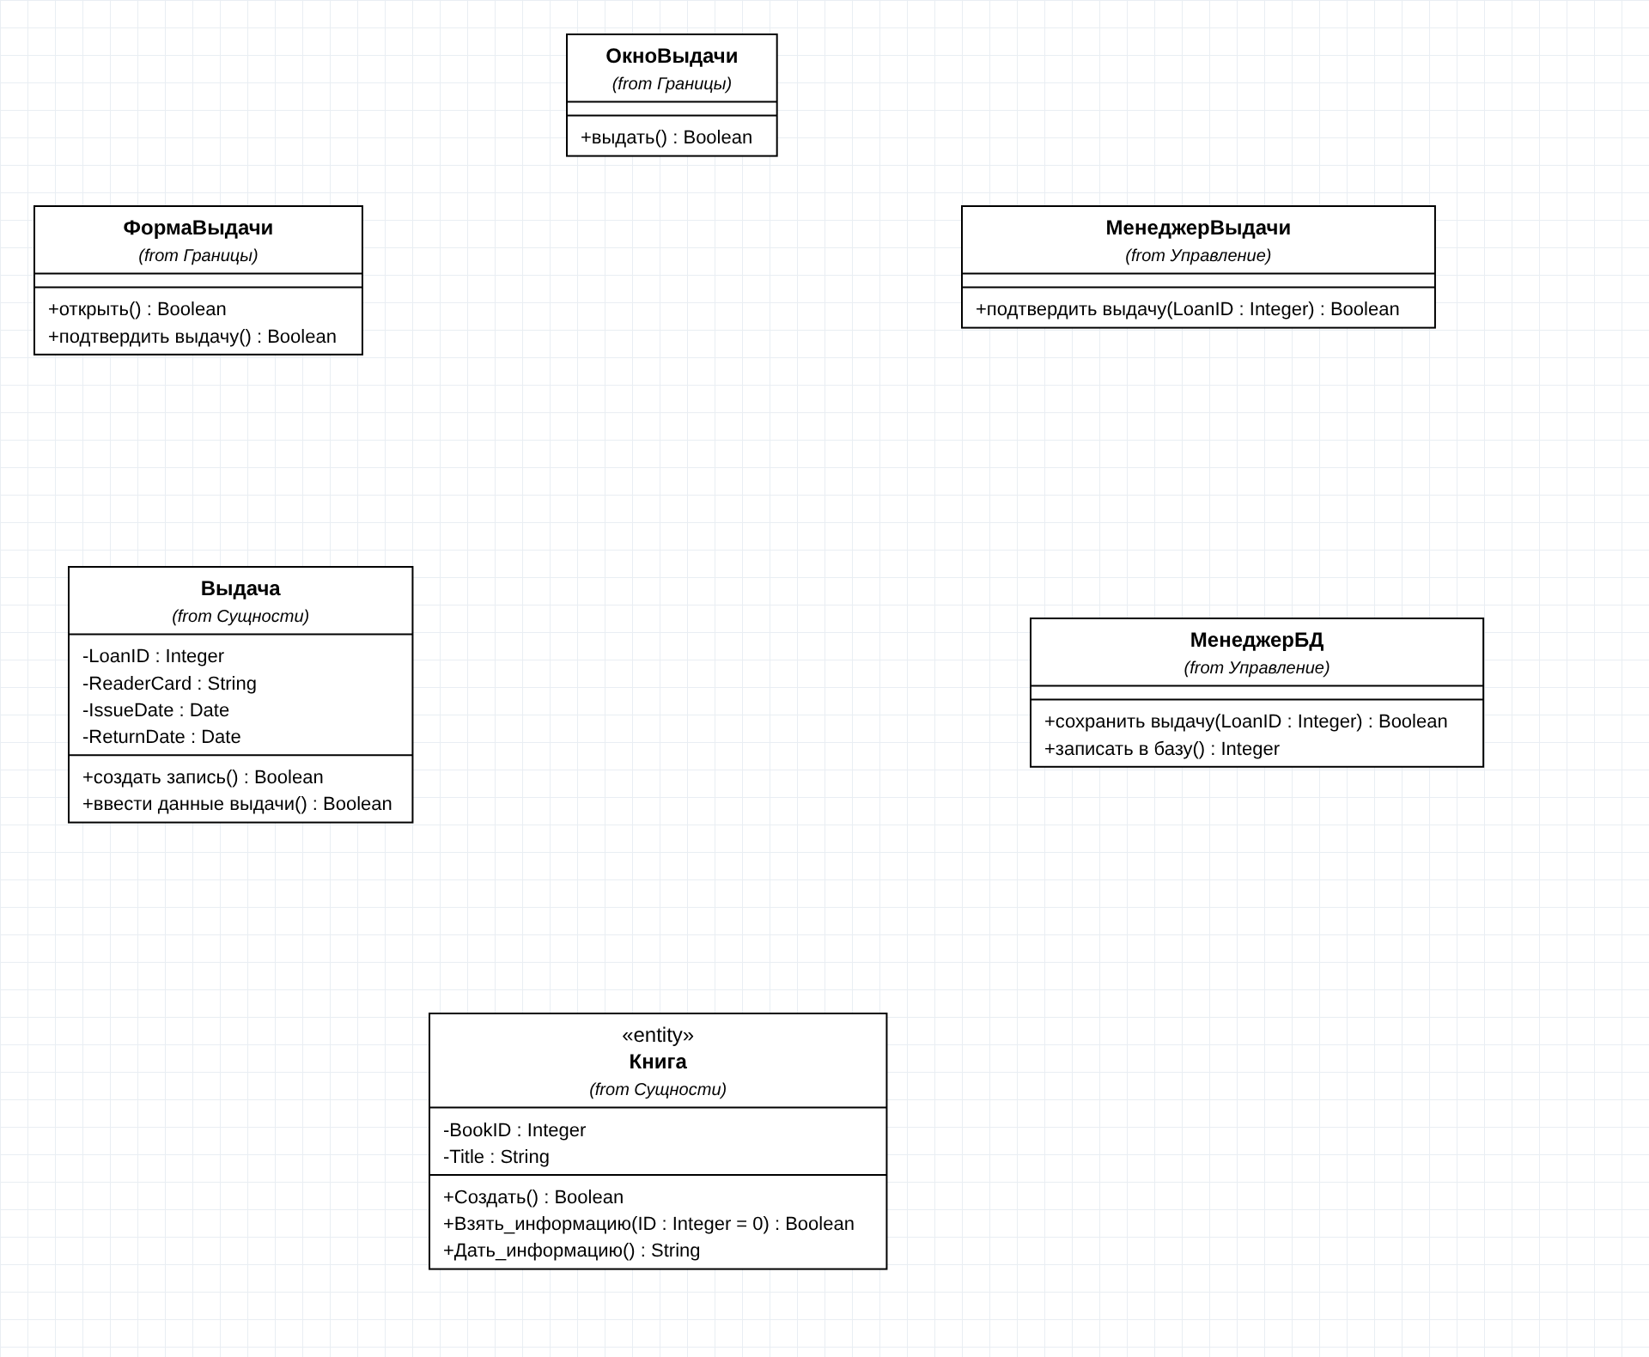
Рисунок 1 – Классы сценария «Выдать книгу» с атрибутами и операциями

Вывод: я добавил атрибуты и операции классам системы библиотеки, указал типы параметров и возвращаемых значений. Также добавил новый класс Книга.

